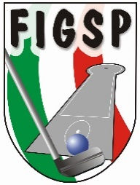

CAMPIONATO ITALIANO FSSI GOLF SU PISTA:
“MINIGOLF” INDIVIDUALE M/F e a SQUADRE
DOMENICA 12 MAGGIO 2019
Naturno (BZ)

Modulo d’iscrizione

Società:

Golf su Pista: INDIVIDUALE M/F
N° | Cognome e Nome | N° Tessera FSSI
1
2
3
4
5
6
7
8
9
10
11
12

DATA | TIMBRO | Il Presidente

Le Società e/o Gruppi Sportivi dovranno far pervenire via e-mail entro e non oltre il 2 maggio 2019 l’elenco degli atleti partecipanti completo di nome, cognome, numero di tessera FSSI e Società di appartenenza ai seguenti indirizzi e-mail:
tesseramento@fssi.it ; gsstorino@fssi.it ; dtgolfpista@fssi.it.

